Инструкция по установке и запуску каталога
- Зайти на сайт в интернете, через установленный браузер.
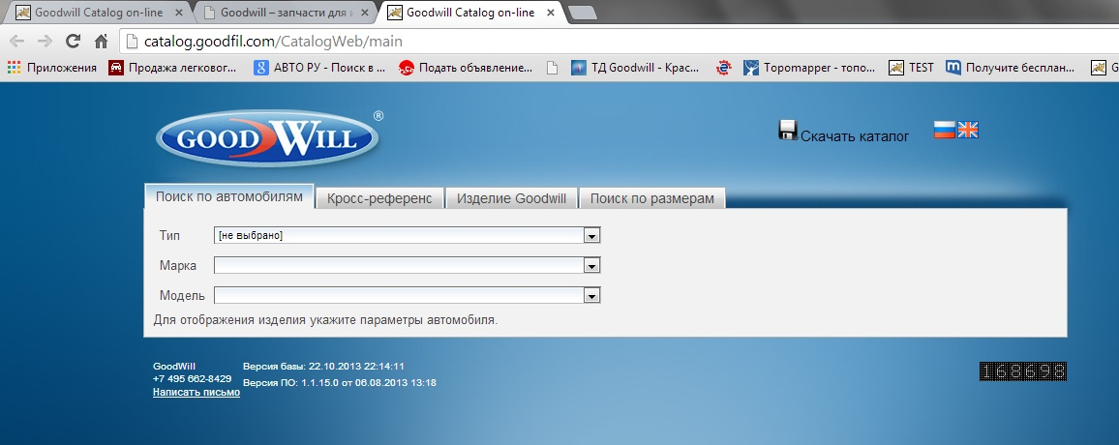
- Кликнуть – СКАЧАТЬ КАТАЛОГ. Программа предлагает «скачать файл». Файл скачивается в архивном виде.
- Для установки необходимо провести разархивацию.
- Архивация произведена в формате ZIP.
- В архиве – один файл, который необходимо запустить
- Выберите файл с названием "GoodwillCatalog" и запустите его дважды щелкнув по нему левой кнопкой мыши
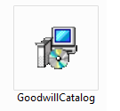
- В открывшемся окне нажмите «Next» 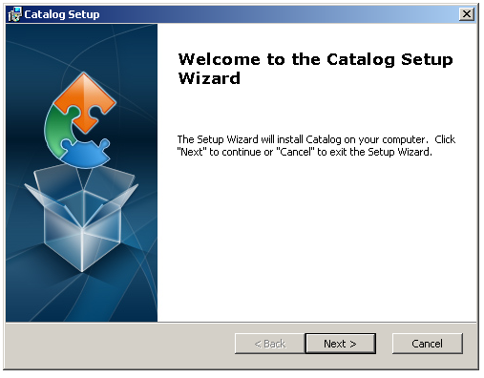

- Выберите место установки каталога при помощи кнопки "Browse" (можно оставить по умолчанию), нажмите "Next"
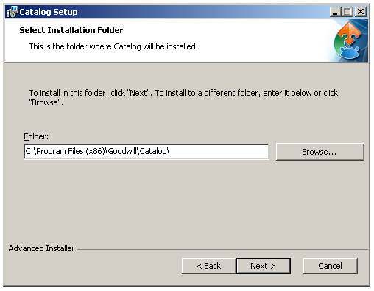

- Нажмите "Install" для продолжения
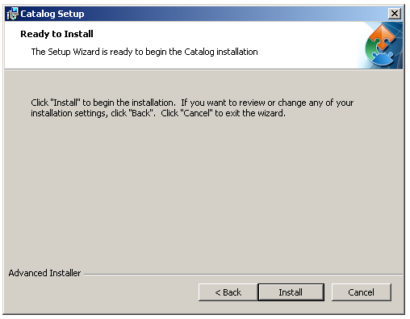

- Для завершения установки нажмите "Finish"
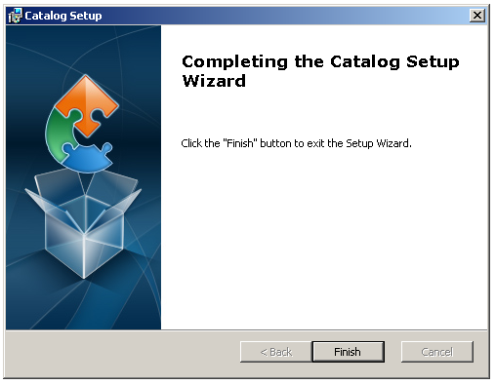

Запуск и остановка каталога

- Для запуска каталога нажмите ярлык "Catalog" (ярлык появляется на "Рабочем столе" после завершения установки)
- "Различные варианты отображения"
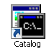

- Для загрузки программы нужно некоторое время, о чем оповестит следующее окно


- По окончании загрузки откроется главная страница каталога - каталог готов к работе
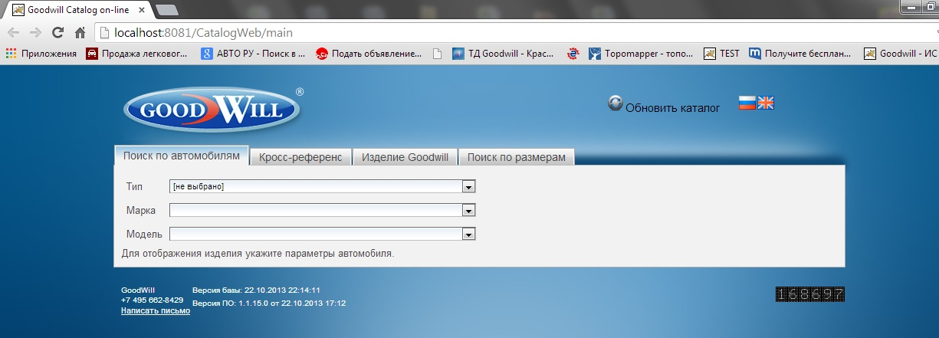

- Для корректного завершения работы с каталогом, в правом нижнем углу экрана правой кнопкой мыши нажмите
на значок , нажмите "Exit" и закройте веб-обозреватель (браузер)
"Различные варианты отображения"
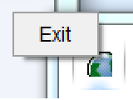

Обновление каталога через интернет
- Кликнуть на ОБНОВИТЬ КАТАЛОГ
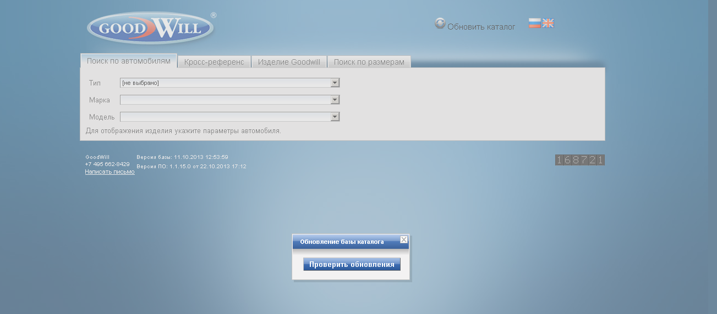
- Появляется кнопка – ПРОВЕРИТЬ ОБНОВЛЕНИЕ. Кликнуть не неё.
- Появляются, возможные варианты ответов:
А) У ВАС ПОСЛЕДНЯЯ ВЕРСИЯ БАЗЫ. В данном случае обновление не требуется.
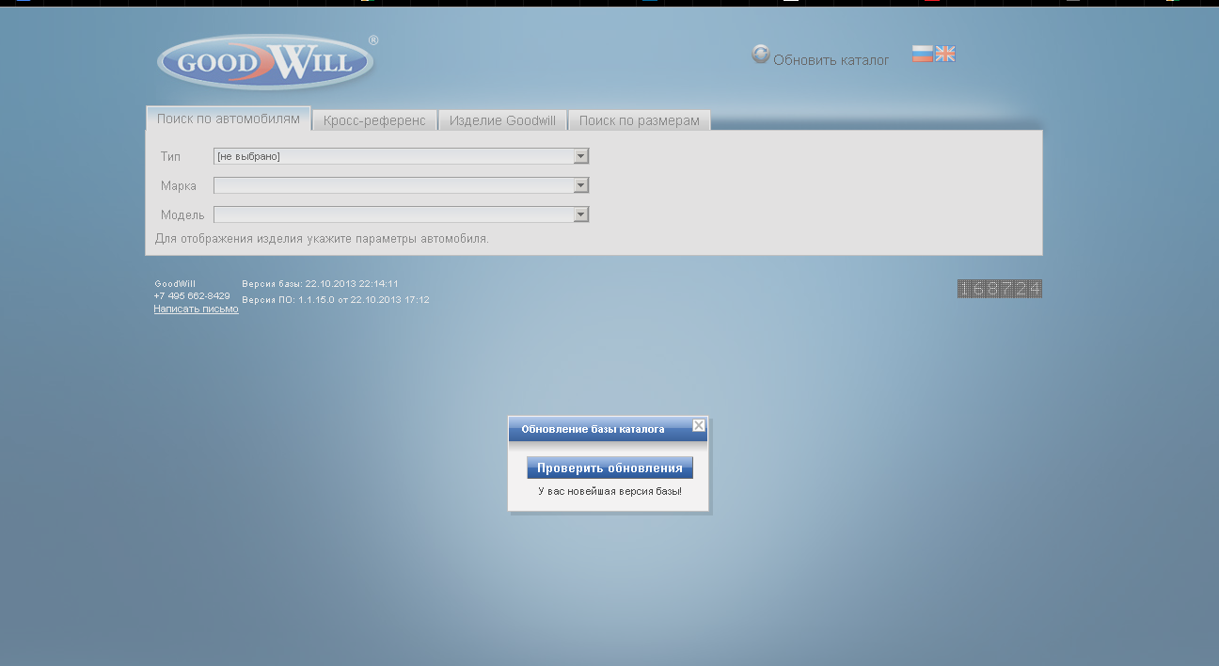
Б) ОШИБКА, ПОВТОРИТЕ ПОЗЖЕ. В данном случае, есть сбой в интернете. Предлагаем повторить попытку через 5-10 мин.
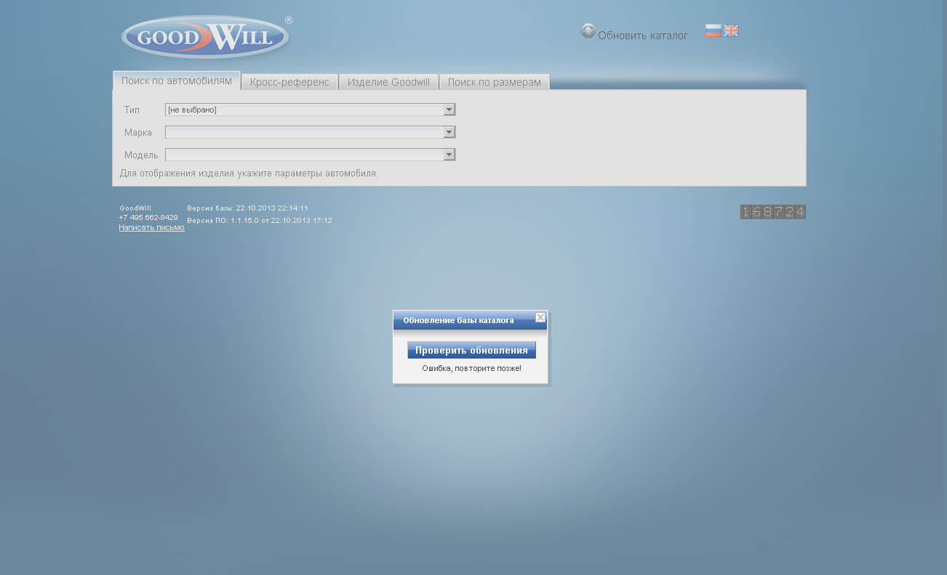
В) Появляется кнопка – ОБНОВИТЬ БАЗУ. Необходимо кликнуть.
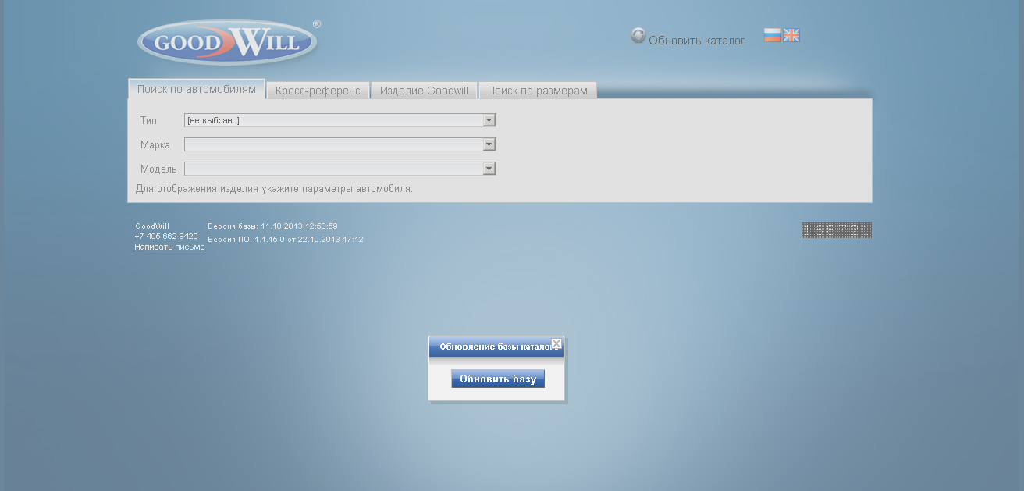

- Во время обновления каталога появляется:
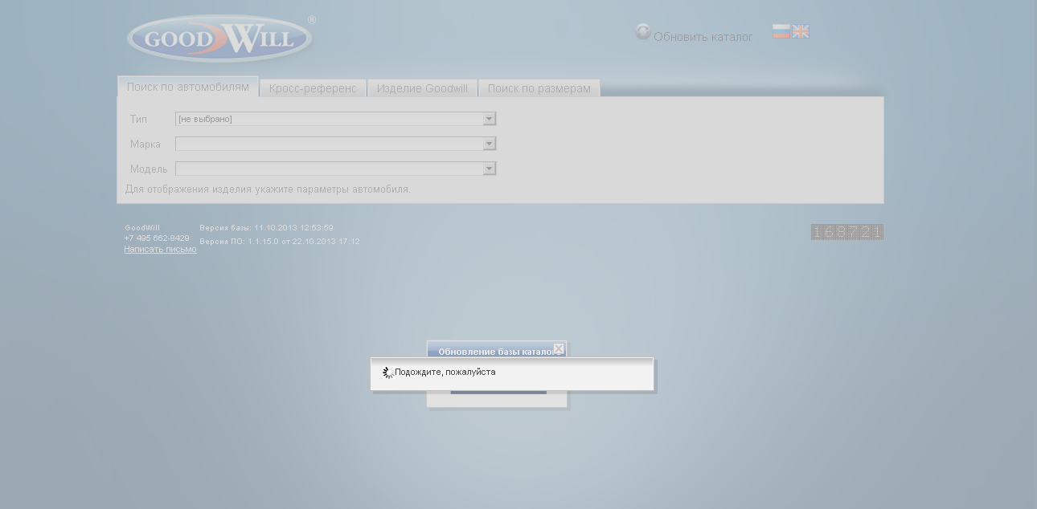
Обновление может занять 1-10 минут. (в зависимости от мощности ПК)

- После установки обновленного каталога появляться сообщение – ЗАКРОЙТЕ ВАШ БРАУЗЕР, ВЫКЛЮЧИТЕ КАТАЛОГ И СНОВА ЕГО ЗАПУСТИТЕ.
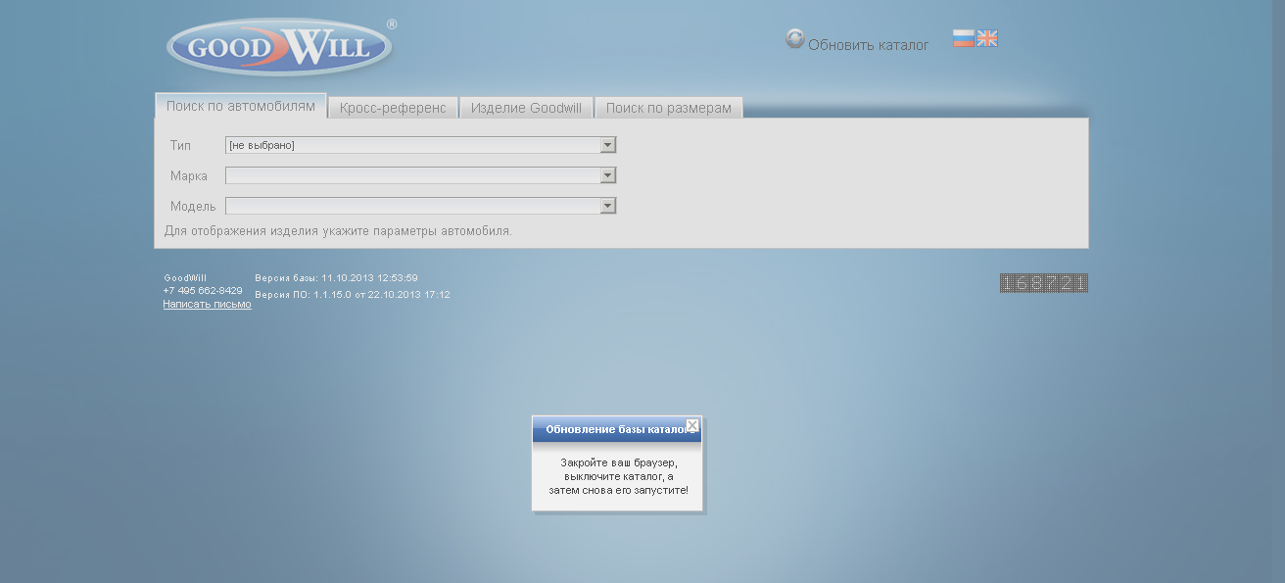
Порядок отключения и включения каталога, указан в данной инструкции в выше в разделе – ЗАПУСК И ОСТАНОВКА КАТАЛОГА.

